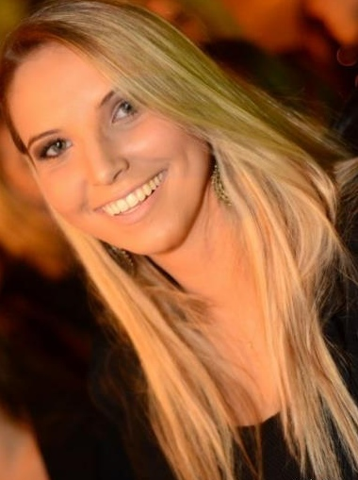
Elen Silveira
Brasileira, solteira, 21 anos
Rua Duque de Caxias, 750, Centro Histórico – Porto Alegre - RS
Telefone: (51) 9966-6027/ E-mail: elen_silveira@hotmail.com

objetivo

Ingressar em uma empresa que possa me proporcionar aprendizado e experiência na área administrativa.

FORMAÇÃO

- Ensino fundamental – Colégio Santa Teresinha, Taquara, 2006 - RS.
- Ensino médio – Instituto adventista Cruzeiro do Sul (IACS), Taquara, 2009 - RS.
- Superior – Universidade do Vale do Rio dos Sinos (UNISINOS), Curso de Administração, São Leopoldo, 2010 – 2013 - RS.
- Cursando MBA – Faculdades Integradas de Taquara (FACCAT), Pós-Graduação em Comportamento Humano nas Organizações, início em 2014 com término previsto para 2015.

EXPERIÊNCIA PROFISSIONAL

- Estágio Curricular na Pináculo Indústria Eletrônica – Taquara, 2011.
Cargo: Estagiária.

Principais atividades: Passagem por todas as áreas da empresa com o objetivo de conversar com os profissionais para entender suas responsabilidades, o funcionamento da companhia e seus processos, para a elaboração de um relatório com descrição e análise crítica da empresa. Estágio com duração de um mês.

- Estágio Curricular na empresa de Consultoria Treinamento em Desenvolvimento Profissional e Gerencial – Taquara, 2013.
Cargo: Estágiaria.

Principais atividades: Auxílio nas atividades de recrutamento e seleção, desenvolvimento de equipes e apoio para a criação de apresentações com a utilização do programa Power Point. Estágio realizado com base na área de Recursos Humanos da empresa, do dia 05 de agosto ao dia 14 de dezembro, contando com a elaboração de um relatório propondo melhorias para a companhia.

qualificações e atividades complementares

- Execução de trabalho voluntário – APROMIM, Taquara, 2009.
- Execução do projeto social – GIL AJUDA, Canoas, 2010.
- Participação do III Congresso Nacional de Redes de Cooperação – FEEVALE, Novo Hamburgo, 2010.
- Realização de Intercâmbio de estudo para o Chile, com duração de um mês – Univerdad Central De Chile, Santiago, 2011.
- Participação 24º Fórum da Liberdade – PUC, Porto Alegre, 2011.
- Participação 1º Fórum Brasil, Córeia do Sul em Ciência, Tecnologia e Inovação: Oportunidades e Impactos no desenvolvimento da indústria de semicondutores no Brasil – Unisinos, São Leopoldo, 2011.
- Conclusão do nível intermediário de língua inglesa - Unilinguas, São Leopoldo, 2012.
- Conclusão dos níveis 1 a 4 de língua inglesa – Wizard, Taquara, 2012.
- Cunclusão do 5º e 6º semestre de língua inglesa – Blue Bird, Taquara, 2013.

INFORMAÇÕES ADICIONAIS

- De fácil aprendizado para a realização de novas tarefas e trabalho em equipe, buscando sempre novos conhecimentos para um crescimento profissional e pessoal.

REFERÊNCIAS

- Elias da Silveira Neto: (51) 81400284
- Mauro Elias da Silveira: (55) 99346235

